

АДМИНИСТРАЦИЯ ВЕЛИКОУСТЮГСКОГО МУНИЦИПАЛЬНОГО ОКРУГА
ВОЛОГОДСКОЙ ОБЛАСТИ

ПОСТАНОВЛЕНИЕ

11.06.2024 № 1713

г. Великий Устюг

Об установлении публичного сервитута

Рассмотрев ходатайство акционерного общества «Газпром газораспре-деление Вологда», в соответствии со статьей 23, с пунктом 1 статьи 39.37, статьями 39.38, 39.39, 39.42, 39.43 Земельного кодекса Российской Федерации, статьей 3.6 Федерального закона от 25.10.2001 № 137-ФЗ «О введение в действие Земельного кодекса Российской Федерации», руководствуясь статьями 33 и 38 Устава Великоустюгского муниципального округа
ПОСТАНОВЛЯЮ:

1. Установить публичный сервитут в интересах акционерного общества «Газпром газораспределение Вологда» (ИНН 3525025360, ОГРН 1023500873626, зарегистрированного по адресу: 160014, Вологодская область, город Вологда, улица Саммера, дом 4а), в целях строительства линейного объекта системы газоснабжения, необходимого для подключения (технологического присое-динения) объекта капитального строительства к сетям инженерно-технического обеспечения: УГС 162394, Вологодская обл., Великоустюгский р-н, Великий Устюг г., Красная Гора ул., дом № 15 до ЗУ с КН 35:10:0104005:44, код 19/14д-010036, код объекта 35-21-360-003234, в отношении части земельного участка с кадастровым номером 35:10:0104005:86, расположенного по адресу: Вологодская область, р-н. Великоустюгский, г. Великий Устюг, ул. Красная Гора, пло- щадью 54 квадратных метра.
2. Утвердить границы публичного сервитута согласно приложению к настоящему постановлению.
3. Установить срок действия публичного сервитута - 10 (десять) лет.
4. Срок, в течение которого использование земельного участка (его части) и (или) расположенного на нем объекта недвижимости в соответствии с их разрешенным использованием будет невозможно либо существенно затруднено в связи с осуществлением деятельности, для обеспечения которой устанавливается публичный сервитут (при возникновении таких обстоятельств) – отсутствует.
2

5. Порядок установления зон с особыми условиями использования территорий и содержание ограничений прав на часть земельного участка в границах таких зон определяются в соответствии Правилами охраны газораспределительных сетей, утвержденными постановлением Правительства Российской Федерации от 20 ноября 2000 г. № 878, а также с порядком утверждения границ охранных зон газораспределительных сетей и наложения ограничений (обременений) на входящие в них земельные участки, утверждённым постановлением Правительства Вологодской области от 30.07.2007 № 962.
6. Размер платы за публичный сервитут установить в соответствии с требованиями статьи 39.46 Земельного кодекса Российской Федерации и приказом Министерства экономического развития Российской Федерации от 04 июня 2019 г. № 321 «Об утверждении методических рекомендаций по определению платы за публичный сервитут в отношении земельных участков, находящихся в частной собственности или находящихся в государственной или муниципальной собственности и предоставленных гражданам или юридическим лицам».
7. График проведения работ при осуществлении деятельности, для обеспечения которой устанавливается публичный сервитут, определяется по согласованию с комитетом по управлению имуществом администрации Великоустюгского муниципального округа Вологодской области.
8. Акционерному обществу «Газпром газораспределение Вологда»:
8.1. Заключить соглашение об осуществлении публичного сервитута с правообладателями земельного участка, указанного в пункте 1 настоящего постановления.
8.2. Привести земли, земельные участки (их части) в состояние, пригодное для их использования в соответствие с разрешенным использованием, в срок не позднее чем три месяца после завершения деятельности, для обеспечения которой устанавливается публичный сервитут.
9. Комитету по управлению имуществом администрации Великоустюгского муниципального округа Вологодской области направить копию настоящего постановления об установлении публичного сервитута направить в Управление Федеральной службы государственной регистрации, кадастра и картографии по Вологодской области, акционерному обществу «Газпром газораспределение Вологда».
10. Настоящее постановление подлежит размещению на официальном сайте администрации Великоустюгского муниципального округа Вологодской области в течении пяти рабочих дней со дня принятия решения об установлении публичного сервитута.
11. Публичный сервитут считается установленным со дня внесения сведений о нем в Единый государственный реестр недвижимости.
12. Настоящее постановление вступает в силу с даты подписания.

Глава
Великоустюгского муниципального округа И.А. Абрамов

ГРАФИЧЕСКОЕ ОПИСАНИЕ
местоположения границ публичного сервитута
Публичный сервитут в целях строительства линейного объекта системы газоснабжения, необходимого для подключения (технологического присоединения) объекта капитального строительства к сетям инженерно-технического обеспечения: УГС 162394, Вологодская обл, Великоустюгский р-н, Великий Устюг г, Красная Гора ул, дом № 15 до ЗУ с КН 35:10:0104005:44, код 19\14д-010036. Код объекта 35-21-360-003234
(наименование объекта, местоположение границ которого описано (далее - объект)

Раздел 1
Сведения об объекте
№ п/п | Характеристики объекта | Описание характеристик
1 | 2 | 3
1 | Местоположение объекта | Российская Федерация, Вологодская область, Великоустюгский муниципальный округ, город Великий Устюг
2 | Площадь объекта +/- величина погрешности определения площади (Р+/- Дельта Р) | 54 кв. м ± 1 кв. м
3 | Иные характеристики объекта | Публичный сервитут в интересах акционерного общества "Газпром газораспределение Вологда" (ИНН 3525025360, ОГРН 1023500873626, зарегистрированного по адресу: 160014, Вологодская область, город Вологда, улица Саммера, дом 4а, адрес электронной почты: info@voloblgaz.ru) в целях строительства линейного объекта системы газоснабжения , необходимого для подключения (технологического присоединения) объекта капитального строительства к сетям инженернотехнического обеспечения: УГС 162394, Вологодская обл, Великоустюгский р-н, Великий Устюг г, Красная Гора ул, дом № 15 до ЗУ с КН 35:10:0104005:44, код 19\14д-010036. Код объекта 35-21-360-003234. Срок действия публичного сервитута - 10 (десять) лет

Раздел 2

Сведения о местоположении границ объекта
1. Система координат МСК-35, зона 5
2. Сведения о характерных точках границ объекта
Обозначение характерных точек границ | Координаты, м |  | Метод определения координат характерной точки | Средняя квадратическая погрешность положения характерной точки (M_{t}), м | Описание обозначения точки на местности (при наличии)
Обозначение характерных точек границ | X | Y | Метод определения координат характерной точки |  | Описание обозначения точки на местности (при наличии)
1 | 2 | 3 | 4 | 5 | 6
1 | 525995.08 | 5183186.95 | Аналитический метод | 0.10
2 | 525983.76 | 5183196.49 | Аналитический метод | 0.10
3 | 525982.29 | 5183192.50 | Аналитический метод | 0.10
4 | 525989.16 | 5183186.71 | Аналитический метод | 0.10
5 | 525994.15 | 5183184.57 | Аналитический метод | 0.10
1 | 525995.08 | 5183186.95 | Аналитический метод | 0.10
3. Сведения о характерных точках части (частей) границы объекта
Обозначение характерных точек части границы | Координаты, м |  | Метод определения координат характерной точки | Средняя квадратическая погрешность положения характерной точки (M_{t}), м | Описание обозначения точки на местности (при наличии)
Обозначение характерных точек части границы | X | Y | Метод определения координат характерной точки |  | Описание обозначения точки на местности (при наличии)
1 | 2 | 3 | 4 | 5 | 6

Раздел 3

Сведения о местоположении измененных (уточненных) границ объекта
1. Система координат ₌
2. Сведения о характерных точках границ объекта
Обозначение характерных точек границ | Существующие координаты, м |  | Измененные  (уточненные)  координаты, м |  | Метод определения координат характерной точки | Средняя квадратическая погрешность положения характерной точки (Mt), м | Описание обозначения точки на местности (при наличии)
Обозначение характерных точек границ | X | Y | X | Y | Метод определения координат характерной точки |  | Описание обозначения точки на местности (при наличии)
1 | 2 | 3 | 4 | 5 | 6 | 7 | 8
3. Сведения о характерных точках части (частей) границы объекта
⁻ | ⁻ | ⁻ | ⁻ | ⁻ | ⁻ | ⁻ | ⁻

Раздел 4

Схема расположения границ публичного сервитута

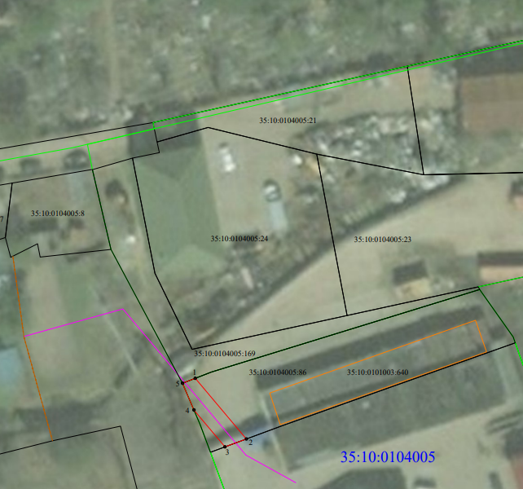

Условные обозначения:

